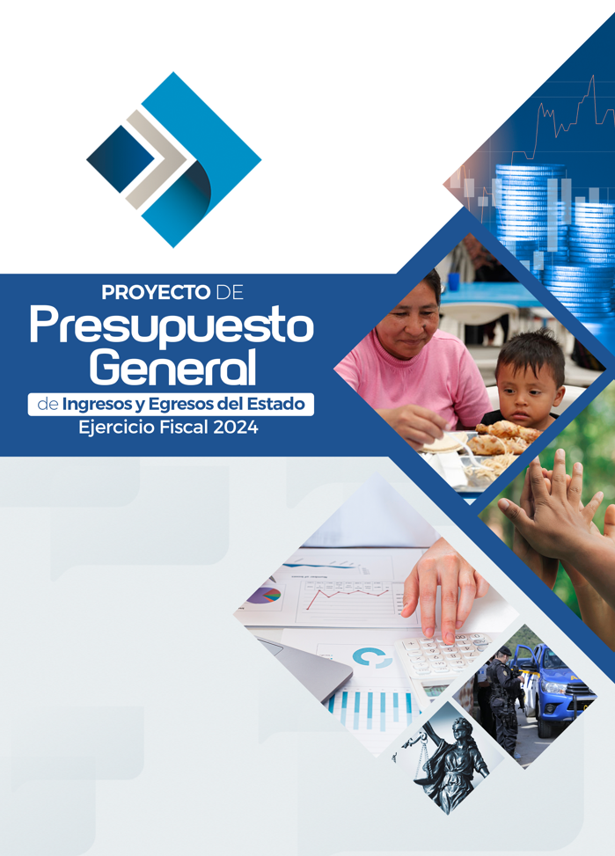

CONTENIDO
Primera Parte

Nota de Remisión del Señor Presidente Constitucional de la República al Congreso de la República de Guatemala
Nota de Presentación del Señor Ministro de Finanzas Públicas al Señor Presidente Constitucional de la República de Guatemala

Segunda Parte
Exposición General de Motivos

Tercera parte
Proyecto de Decreto de la Ley del Presupuesto General de Ingresos y Egresos del Estado para el Ejercicio Fiscal 2024

Cuarta Parte
Cuadros Globales

Quinta Parte
Presupuesto Multianual 2024-2028

Sexta parte
Ingresos
1. Presupuesto de Ingresos

2. Estimación de la Devolución de Crédito Fiscal y Gasto
Tributario

Séptima parte
Gestión por Resultados
1. Metodología de la Gestión por Resultados
2. Indicadores de Producto y Resultado
3. Productos, Subproductos y Metas por Institución
4. Clasificadores Temáticos

Octava Parte
Estadísticas de Finanzas Públicas de Guatemala

Novena Parte
Riesgos Fiscales

Décima Parte
Presupuesto de Egresos

Presidencia de la República

Ministerio de Relaciones Exteriores

Ministerio de Gobernación

Ministerio de la Defensa Nacional

Ministerio de Finanzas Públicas

Ministerio de Educación

Ministerio de Salud Pública y Asistencia Social

Ministerio de Trabajo y Previsión Social

Ministerio de Economía

Ministerio de Agricultura, Ganadería y Alimentación

Ministerio de Comunicaciones, Infraestructura y Vivienda

Ministerio de Energía y Minas

Ministerio de Cultura y Deportes

Secretarías y Otras Dependencias del Ejecutivo
Ministerio de Ambiente y Recursos Naturales

Obligaciones del Estado a Cargo del Tesoro

Servicios de la Deuda Pública

Ministerio de Desarrollo Social

Procuraduría General de la Nación

Anexo
Proyecto de Programa de Inversión Física, Transferencias de Capital
e Inversión Financiera para el Ejercicio fiscal 2024

